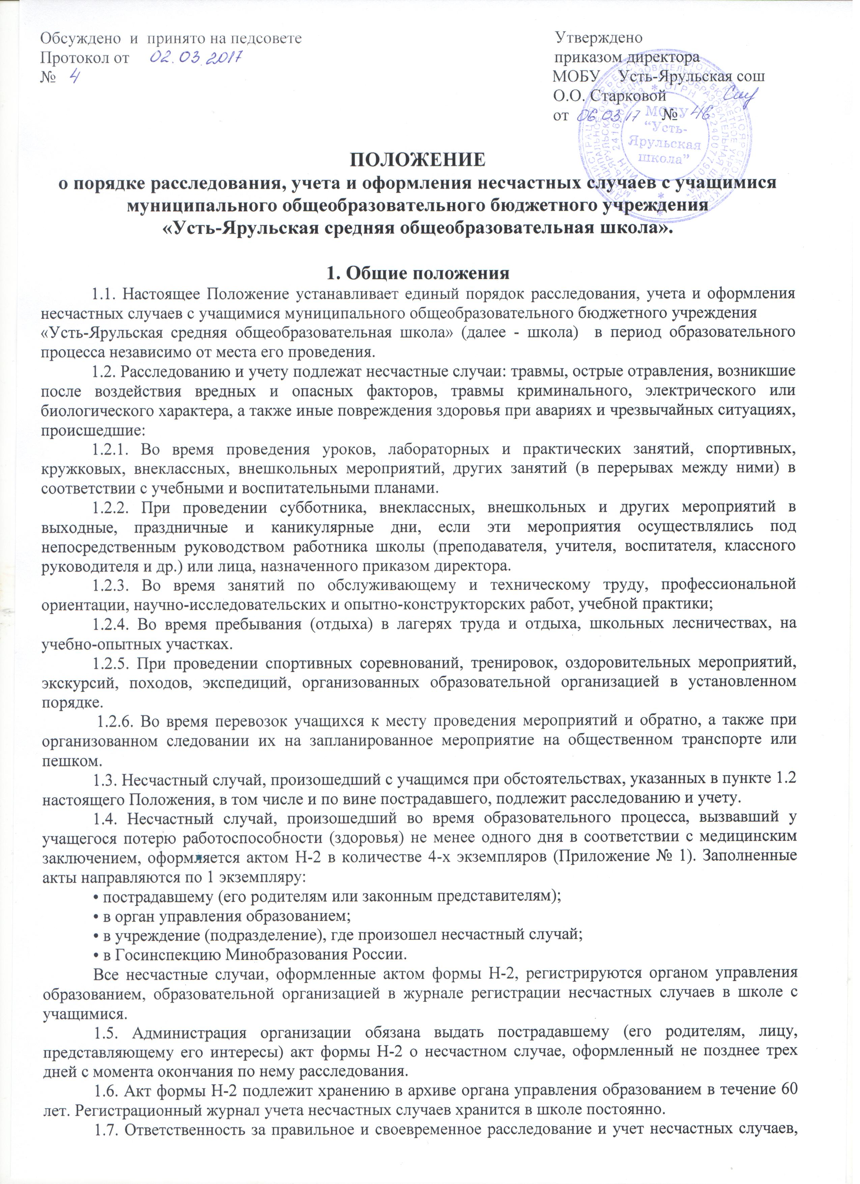
1.7. Ответственность за правильное и своевременное расследование и учет несчастных случаев, составление акта формы Н-2, разработку и выполнение мероприятий по устранению причин несчастного случая несет директор школы, где произошел несчастный случай, а при производственной практике — руководитель организации, где проходит производственная практика.
1.8. Контроль за правильным и своевременным расследованием и учетом несчастных случаев, происшедших во время образовательного процесса, а также выполнение мероприятий по устранению причин, вызвавших несчастный случай, осуществляют вышестоящие органы управления образованием.
1.9. В случае отказа администрации школы в составлении акта формы Н-2, а также при несогласии пострадавшего (его родителей или другого заинтересованного лица) с содержанием акта формы Н-2 конфликт рассматривает вышестоящий орган управления образованием в срок не более семи дней с момента подачи письменного заявления. Его решение является обязательным для исполнения администрацией школы.
При необходимости вышестоящий орган управления образованием, пострадавший (его законным представителем) запрашивают заключение государственного технического инспектора труда лечебно-профилактического учреждения об установлении факта несчастного случая, его обстоятельств и причин, определении круга лиц, допустивших нарушения правил по охране труда, стандартов безопасности труда.
Заключение государственного инспектора по охране труда по несчастному случаю при конфликтной ситуации является обязательным для исполнения администрацией школы.
1.10. Медицинское учреждение, в которое доставлен (находится на излечении) учащийся, пострадавший при несчастном случае, происшедшем во время образовательного процесса, обязано по запросу руководителя образовательной организации выдать медицинское заключение о характере повреждения.
1.11. По окончании срока лечения пострадавшего (пострадавших) руководитель образовательной организации направляет в вышестоящий орган управления образованием сообщение о последствиях несчастного случая (приложение № 2).
1.12. Ответственность за устранение причин несчастного случая, произошедшего в школе, несет его директор.
1.13. Лицо, назначенное приказом за проведение мероприятия, несет персональную ответственность за сохранность жизни и здоровья учащихся.
1.14. Виновные в нарушении настоящего Положения, сокрытии происшедшего несчастного случая, привлекаются к ответственности согласно действующему законодательству.

2. Расследование и учет несчастных случаев
2.1. О каждом несчастном случае, происшедшим с учащимся, пострадавший или очевидец несчастного случая немедленно извещают директора школы, который обязан: срочно организовать первую доврачебную помощь пострадавшему и его доставку в здравпункт (медсанчасть) или другое лечебное учреждение, сохранить до расследования обстановку места происшествия (если это не угрожает жизни и здоровью окружающих и не приведет к аварии).
2.2. Директор школы обязан немедленно принять меры к устранению причин, вызвавших несчастный случай, сообщить о происшедшем несчастном случае в вышестоящий орган управления образованием, родителям пострадавшего или его законным представителям и запросить заключение медицинского учреждения о характере и тяжести повреждения у пострадавшего.
2.3. Комиссия по расследованию несчастного случая обязана:
2.3.1. В течение трех суток провести расследование обстоятельств и причин несчастного случая, выявить и опросить очевидцев и лиц, допустивших нарушения правил безопасности жизнедеятельности, по возможности получить объяснение от пострадавшего.
2.3.2. Составить акт о несчастном случае по форме Н-2 в 4-х экземплярах, разработать мероприятия по устранению причин несчастного случая и направить на утверждение руководителю соответствующего органа управления образованием.
К акту прилагаются объяснения очевидцев, пострадавшего и другие документы, характеризующие состояние места происшествия несчастного случая, наличие вредных и опасных факторов, медицинское заключение и т. д.
2.4. Руководитель образовательной организации, органа управления образованием в течение суток после окончания расследования утверждает четыре экземпляра акта формы Н-2 и по одному направляет:
• в учреждение (подразделение), где произошел несчастный случай;
• в архив органа управления образованием;
• Государственной инспекции Минобразования России;
• пострадавшему (его родителям или законным представителям).
2.5. Несчастный случай, о котором пострадавший при отсутствии очевидцев не сообщил руководителю проводимого мероприятия или последствия, от которого проявились не сразу, должен быть расследован в срок не более месяца со дня подачи письменного заявления пострадавшим (его родителями или законным представителем). В этом случае вопрос о составлении акта по форме Н-2 решается после всесторонней проверки заявления о произошедшем несчастном случае с учетом всех обстоятельств, медицинского заключения о характере травмы, возможной причине ее происхождения, показаний участников мероприятия и других доказательств. Получение медицинского заключения возлагается на администрацию образовательной организации.
2.7. Несчастный случай, произошедший во время проведения дальних походов, экскурсий, экспедиций, расследуется комиссией органа управления образованием, на территории которого произошел несчастный случай. При невозможности прибыть на место происшествия представителя организации, с учащимся которой произошел несчастный случай, в состав комиссии включается представитель одной из организаций, подведомственных органу управления образованием. Материалы расследования, включая акт по форме Н-2, направляются в орган управления образованием по месту принадлежности образовательной организации.
2.8. Все несчастные случаи, оформленные актом формы Н-2, регистрируются органом управления образованием.

3. Специальное расследование несчастных случаев:
3.1. Специальному расследованию подлежат:
• групповой несчастный случай, произошедший одновременно с двумя или более пострадавшими, независимо от тяжести телесных повреждений;
• несчастный случай со смертельным исходом.
3.2. О групповом несчастном случае, несчастном случае со смертельным исходом руководитель организации обязан немедленно сообщить:
- вышестоящему органу управления образованием по субординации, включая Минобразование России;
- родителям пострадавшего или его законным представителям;
- правоохранительным органам по месту, где произошел несчастный случай;
- в органы управления по труду субъектов Российской Федерации.
Сообщение передается по телефону или телеграфу по схеме (приложение 3).
3.3. Специальное расследование группового несчастного случая и несчастного случая со смертельным исходом проводится комиссией в составе:
- председатель — руководитель вышестоящего органа управления образованием или его заместитель;
- членов — заместитель руководителя организации, лицо, ответственное за охрану труда образовательной организации, министерства (комитета), государственный технический инспектор труда.
3.4. Комиссия по специальному расследованию немедленно расследует несчастный случай, в течение 10 дней составляет акт специального расследования по прилагаемой форме (приложение 4), оформляет другие документы и материалы.
3.5. Материалы специального расследования должны включать:
- акт специального расследования с приложением к нему копии акта формы Н-2 на каждого пострадавшего в отдельности, которые составляются в полном соответствии с выводами комиссии, проводившей специальное расследование;
- планы, схемы и фотоснимки места происшествия;
- протоколы опросов, объяснения очевидцев несчастного случая и других причастных лиц, а также должностных лиц, ответственных за соблюдение норм и правил по охране труда; распоряжение об образовании экспертной комиссии и другие распоряжения;
- выписку из журнала о прохождении пострадавшим обучения и инструктажа;
- медицинское заключение о характере и тяжести повреждения, причиненного пострадавшему, причинах его смерти;
- заключение экспертной комиссии (при необходимости) о причинах несчастного случая, результаты лабораторных и других исследований, экспериментов, анализов и т. п.;
- выписки из инструкций, положений, приказов и других актов, устанавливающих меры, обеспечивающие безопасные условия проведения образовательного процесса и ответственных за это лиц.
3.6. По требованию комиссии по специальному расследованию администрация образовательной организации обязана:
- пригласить для участия в расследовании несчастного случая специалистов — экспертов, из которых может создаваться экспертная комиссия;
- предоставить фотоснимки поврежденного объекта, места несчастного случая и другие необходимые материалы;
- произвести технические расчеты, лабораторные исследования, испытания и другие работы;
- предоставить транспортные средства и средства связи, необходимые для расследования;
- обеспечить печатание, размножение в необходимом количестве материалов специального расследования несчастного случая.
3.7. Если у пострадавшего в период временного непосещения образовательной организации, явившегося следствием несчастного случая, наступила смерть, руководитель этой организации в течение суток обязан сообщить об этом организациям, указанным в п. 3.2. настоящего Положения. Специальное расследование по данному несчастному случаю необходимо провести в десятидневный срок, если оно до этого не проводилось. Учет данного несчастного случая вести с момента наступления смерти.

3.8. Расходы на проведение технических расчетов, лабораторных исследований, испытаний и других работ приглашенными специалистами оплачивает учредитель, образовательная организация, где произошел несчастный случай.
3.9. Председатель комиссии, проводившей специальное расследование несчастного случая, в десятидневный срок после его окончания направляет материалы в прокуратуру по месту, где произошел групповой несчастный случай, несчастный случай со смертельным исходом.
Копии акта специального расследования, акта формы Н-2 (на каждого пострадавшего в отдельности) и приказа руководителя организации по данному несчастному случаю направляются в соответствующие по подчиненности органы управления образованием субъектов Российской Федерации, Министерство образования Российской Федерации.
3.10. Руководитель образовательной организации, органа управления образованием по подчиненности обязан рассмотреть материалы специального расследования несчастного случая, издать приказ о выполнении предложенных комиссией мероприятий по устранению причин, приведших к несчастному случаю, и наказании лиц, допустивших нарушения требований безопасности жизнедеятельности.
О выполнении предложенных комиссией спецрасследования мероприятий руководитель образовательной организации письменно сообщает руководителю вышестоящего органа управления образованием, а по объектам, подконтрольным органам государственного надзора — также их местным органам.
3.11. Расследование группового несчастного случая с особо тяжелыми последствиями (при которых погибло 5 и более человек) проводится комиссией, назначаемой Министром образования Российской Федерации. В состав комиссии наряду с ответственными работниками Минобразования России включаются специалисты Госинспекции Минобразования России, представители органов здравоохранения, Рострудинспекции, а при необходимости также представители органов государственного надзора.
В необходимых случаях расследование несчастного случая проводится комиссией, создаваемой решением Правительства Российской Федерации.

4. Отчетность о несчастных случаях и анализ причин их возникновения
4.1. Руководитель образовательной организации обязан обеспечить анализ причин несчастных случаев, произошедших во время образовательного процесса, рассмотрение их в коллективах преподавателей, учителей, воспитателей и учащихся, разработку и осуществление мероприятий по профилактике травматизма и предупреждению несчастных случаев в дальнейшем.
4.2. Министерство образования Российской Федерации, органы управления образованием субъектов Российской Федерации организуют учет и проводят анализ причин несчастных случаев на заседаниях коллегий (советов); разрабатывают мероприятия по профилактике травматизма, других несчастных случаев и обеспечивают их выполнение.
4.3. Несчастный случай с особо тяжелыми последствиями (при котором погибло 5 и более человек) должен рассматриваться на коллегиях органов управления образованием субъектов Российской Федерации.
4.4. Контроль за правильным и своевременным расследованием и учетом несчастных случаев, произошедших с учащимися во время образовательного процесса, а также за выполнением мероприятий по устранению причин, вызвавших несчастный случай, осуществляют Госинспекция Министерства образования Российской Федерации, органы управления образованием субъектов Российской Федерации, муниципальные органы управления образованием.
4.5. Органы прокуратуры информируют руководство органа управления образованием, образовательной организации о прохождении дел и принятых мерах.

Приложение 1
Форма Н-2
АКТ № ____
7. Место происшествия несчастного случая: ________________________________
о несчастном случае с обучающимся, воспитанником школы

1. Наименование организации, где произошел несчастный случай: _______________________________
______________________________________________________________________
2. Адрес организации: ___________________________________________________
3. Фамилия, имя, отчество пострадавшего ____________________________________________________
________________________________________________________________________________________
4. Пол (подчеркнуть): мужской / женский
5. Возраст (год, месяц, день рождения) ____________________________________
6. Класс (группа), где обучается пострадавший: _____________________________
8. ФИО учителя, воспитателя, руководителя мероприятия, в классе которого произошел несчастный случай: __________________________________________________________________________________
_________________________________________________________________________________________
9. Инструктаж по технике безопасности (указать дату проведения):
- вводный инструктаж: __________________________________________________
- инструктаж на рабочем месте: ___________________________________________
10. Несчастный случай произошел в _______ часов ______ числа __________ месяца _________ года
11. Вид происшествия: __________________________________________________
12. Подробное описание обстоятельств несчастного случая: ____________________________________
________________________________________________________________________________________________________________________________________________________________________________
13. Причины несчастного случая: ___________________________________________________________
________________________________________________________________________________________
14. Мероприятия по устранению причин несчастного случая

п/п | Т Наименование мероприятия | С Срок исполнения | Исполнитель | Отметка о выполнении
15. Лица, допустившие нарушение правил охраны труда и техники безопасности: ________________________________________________________________________________________
(статьи, параграфы, пункты законов, нормативных документов, нарушенных ими)
_____________________________________________________________________________________
16. Очевидцы несчастного случая: __________________________________________________________
________________________________________________________________________________________
17. Последствия несчастного случая
Диагноз по справке лечебного учреждения | Освобождение от учебы | Число дней непосещения учреждения (в рабочих днях)
 | с________ по ________

17.1. Исход несчастного случая: _____________________________________________________________
«_____» ________________ 20___ года
Директор ________________

Приложение 2

Сообщение
о последствиях несчастного случая с пострадавшим

______________________________________________________________________
^{(фамилия, имя, отчество)}
обучающимся, воспитанником ___________________________________________
______________________________________________________________________
^{(учреждение, класс)}
по факту формы Н-2 №______ от _______________________ 20_____ года
Последствия несчастного случая (по п. 17 акта формы Н-2): __________________
______________________________________________________________________
(пострадавший выздоровел, установлена инвалидность, умер)
Диагноз по справке лечебного учреждения | Освобождение от учебы | Число дней непосещения учреждения (в рабочих днях)
 | с________ по ________

«_____» ________________ 20___ года

Директор ________________

Приложение 3
Схема сообщения о групповом несчастном случае, несчастном случае со смертельным исходом

______________________________________________________________________
(вышестоящий орган управления образования)
1. Организация (наименование, город, район, село, поселок).
2. Дата, время, место происшествия, краткое описание обстоятельств, при которых произошел несчастный случай.
3. Число пострадавших, в том числе погибших.
4. ФИО, возраст пострадавших (погибших).
5. Дата, время передачи сообщения, фамилия, должность лица, подписавшего и передавшего сообщение.

Приложение 4
АКТ
специального расследования несчастного случая
_____________________________________________
(группового, со смертельным исходом)
происшедшего «____» __________________ 20_____ года в ______ ч. ______ мин.
с _____________________________________________________________________
^{(ФИО пострадавшего)}
______________________________________________________________________
(класс, группа, наименование учреждения, вышестоящего органа управления образованием)
Комиссия, назначенная __________________________________________________
(приказ начальника управления образованием)
в составе председателя __________________________________________________
(ФИО, занимаемая должность, место работы)
______________________________________________________________________
и членов комиссии _____________________________________________________
(ФИО, занимаемая должность, место работы)
______________________________________________________________________
______________________________________________________________________
с участием приглашенных специалистов __________________________________
(ФИО, занимаемая должность, место работы)
______________________________________________________________________
произвела в период с «___» ______________ по «___»______________ 20____ года
специальное расследование и составила настоящий акт.

1.Сведения о пострадавшем (пострадавших)
Фамилия, имя, отчество, год рождения, класс, время прохождения обучения, инструктажа, проверки знаний по технике безопасности (правилам поведения).

2. Обстоятельства несчастного случая
Несчастный случай с ____________________________________________________
^{(ФИО)}
произошел при _________________________________________________________
^{(проводимое мероприятие)}
Следует дать краткую характеристику места, где произошел несчастный случай, указать, какие опасные и вредные факторы могли воздействовать на пострадавшего; описать действия пострадавшего и лиц, связанных с несчастным случаем, изложить последовательность событий. Указать, что предшествовало несчастному случаю, как протекал образовательный процесс, кто руководил этим процессом, что произошло с пострадавшим. Указать характер травмы, степень тяжести, предварительный диагноз и меры, принятые по оказанию первой помощи пострадавшему.
3. Причины несчастного случая
Следует указать основные технические и организационные причины несчастного случая (допуск к работе необученных или не проинструктированных лиц, неисправность оборудования, машин, механизмов, отсутствие руководства, надзора за проведением образовательного процесса); изложить, какие конкретно требования законодательства о труде, должностные инструкции по безопасности проведения работ, мероприятий нарушены (дать ссылку на соответствующие статьи, параграфы, пункты), а также нарушения государственных стандартов; указать опасные и вредные факторы, которые превышали допустимые нормы и уровни.

4. Мероприятия по устранению причин несчастного случая
Мероприятия, предложенные комиссией, могут быть изложены в виде таблицы по прилагаемой форме.
Наименование мероприятия | Срок исполнения | Исполнитель

5. Заключение комиссии о лицах, допустивших нарушения правил охраны труда и техники безопасности
В этом разделе следует указать нарушение правил охраны труда и техники безопасности и назвать лиц, ответственных за действия и бездействия, которые привели к несчастному случаю; указать статьи, параграфы, пункты законоположений, нормативных документов по охране труда, должностных инструкций, других нормативных документов, не соблюденные этими лицами.
В заключительной части акта дается перечень прилагаемых к нему материалов расследования в соответствии с п. 3.5. Положения.

«_____» __________________ 20____ года

Председатель комиссии ______________ ________________
(подпись) (ФИО)

Члены комиссии ______________ ________________
(подпись) (ФИО)
______________ ________________
(подпись) (ФИО)

